ЛАБОРАТОРНА РОБОТА № 2
Тема: Використання функцій, рядків, масивів та форм в РНР
Хід роботи
Завдання 1. 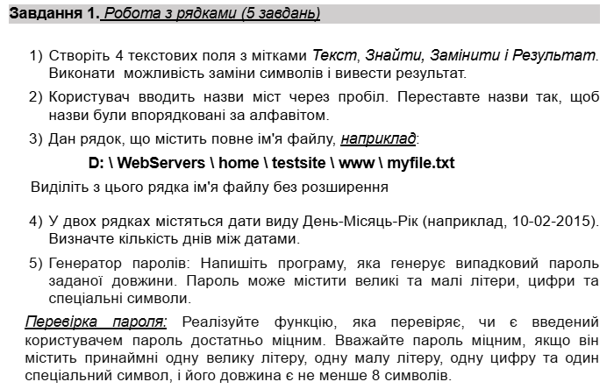
Лістинг програми:
task_1.php
<?php
$text = '';
$find = '';
$replace = '';
$result = '';
$findMessage = ''; // Окрема змінна для повідомлення пошуку
$findSuccess = false;
if ($_SERVER["REQUEST_METHOD"] == "POST") {
$text = $_POST['text'] ?? '';
$find = $_POST['find'] ?? '';
$replace = $_POST['replace'] ?? '';
if ($find !== '') {
// strpos --> шукає позицію першого входження підрядка у рядок
if (strpos($text, $find) !== false) {
$findMessage = 'Слово знайдено у тексті !';

$findSuccess = true;
if ($replace !== '') {
$result = str_replace($find, $replace, $text);
// str_replace --> замінює всі входження одного рядка іншим
}
} else {
$findMessage = 'Слово не знайдено у тексті. Введіть коректне слово.';
$findSuccess = false; // Якщо слово не знайдено, результат помилки
}
}
}
?>
<?php
$cities = '';
$sortedCities = '';
$sortMessage = ''; // Окрема змінна для повідомлення сортування
if ($_SERVER["REQUEST_METHOD"] == "POST") {
$cities = $_POST['cities'] ?? '';
if ($cities !== '') {
// explode --> розділяє рядок на масив, використовуючи пробіл як роздільник
$cityArray = explode(' ', $cities);
// sort --> сортує масив за алфавітом
sort($cityArray);
// implode --> об'єднує масив в рядок, додаючи пробіл між елементами
$sortedCities = implode(' ', $cityArray);
$sortMessage = 'Назви міст впорядковано за алфавітом.';
}
}
?>
<?php
$filepath = '';
$filename = '';
if ($_SERVER["REQUEST_METHOD"] == "POST") {
$filepath = trim($_POST['filepath'] ?? '');
if ($filepath !== '') {
// basename --> отримує ім'я файлу з повного шляху, може видаляти розширення файлу
$basename = basename($filepath);
// pathinfo --> отримує інформацію про шлях до файлу (каталог, ім'я файлу, розширення)
$pathParts = pathinfo($basename);
if (isset($pathParts['extension'])) {
$filename = $pathParts['filename'];
} else {
$filename = "Файл не має розширення.";
}
} else {
$filename = "Будь ласка, введіть шлях до файлу.";
}
}
?>
<?php
$date1 = '';
$date2 = '';
$daysDifference = '';
$errorMessage = '';
if ($_SERVER["REQUEST_METHOD"] == "POST") {
// Отримуємо дати з форми
$date1 = $_POST['date1'] ?? '';
$date2 = $_POST['date2'] ?? '';
if ($date1 !== '' && $date2 !== '') {
try {
$date1Obj = DateTime::createFromFormat('d-m-Y', $date1);
$date2Obj = DateTime::createFromFormat('d-m-Y', $date2);
// Перевірка, чи коректний формат дат
if ($date1Obj && $date2Obj) {
if ($date2Obj < $date1Obj) {
$errorMessage = 'Друга дата не може бути меншою за першу.';
$daysDifference = '';
} else {
$interval = $date1Obj->diff($date2Obj);
$daysDifference = $interval->days;
$errorMessage = '';
}
} else {
$daysDifference = '';
$errorMessage = 'Невірний формат дати. Використовуйте формат День-Місяць-Рік.';
}
} catch (Exception $e) {
$daysDifference = '';
$errorMessage = 'Сталася помилка при обчисленні різниці.';
}
} else {
$daysDifference = '';
$errorMessage = 'Будь ласка, введіть обидві дати.';
}
}
?>
<?php
function generatePassword($length = 8) {
$characters = '0123456789abcdefghijklmnopqrstuvwxyzABCDEFGHIJKLMNOPQRSTUVWXYZ!@#$%^&*()_-+=<>?';
$password = '';
$charactersLength = strlen($characters);
for ($i = 0; $i < $length; $i++) {
$password .= $characters[rand(0, $charactersLength - 1)];
}
return $password;
}
function checkPasswordStrength($password) {
if (strlen($password) < 8) {
return 'Пароль повинен бути не менше 8 символів.';
}
// preg_match --> виконує пошук за регулярним виразом у рядку, повертає збіг
if (!preg_match('/[A-Z]/', $password)) {
return 'Пароль повинен містити хоча б одну велику літеру.';
}
if (!preg_match('/[a-z]/', $password)) {
return 'Пароль повинен містити хоча б одну малу літеру.';
}
if (!preg_match('/\d/', $password)) {
return 'Пароль повинен містити хоча б одну цифру.';
}
if (!preg_match('/[!@#$%^&*()_\-+=<>?]/', $password)) {
return 'Пароль повинен містити хоча б один спеціальний символ.';
}
return 'Пароль є міцним.';
}
$passwordGenerated = '';
$passwordCheckMessage = '';
$passwordEntered = '';
if ($_SERVER["REQUEST_METHOD"] == "POST") {
// isset --> перевіряє, чи змінна існує та не є null
if (isset($_POST['generate_password'])) {
$passwordGenerated = generatePassword($_POST['length'] ?? 8);
}
if (isset($_POST['check_password'])) {
$passwordEntered = $_POST['password'] ?? '';
$passwordCheckMessage = checkPasswordStrength($passwordEntered);
}
}
?>
<!DOCTYPE html>
<html lang="en">
<head>
<meta charset="UTF-8">
<meta name="viewport" content="width=device-width, initial-scale=1.0">
<title>Завдання 1.</title>
<link rel="stylesheet" href="./task_1.css">
</head>
<body>
<div>
<a href="../index.html" class="back-link">Назад</a>
</div>
<div class="container">
<div class="forms-container">
<h1>Завдання 1.1</h1>
<form method="POST" class="form">
<div class="form-elements">
<label class="form-label" for="text">Текст:</label>
<input class="form-input" type="text" name="text" id="text" value="<?php echo htmlspecialchars($text); ?>">
</div>
<div class="form-elements">
<label class="form-label" for="find">Знайти:</label>
<input class="form-input" type="text" name="find" id="find" value="<?php echo htmlspecialchars($find); ?>">
<div id="find-message" class="message <?php echo $findSuccess ? 'success' : 'error'; ?>">
<?php echo htmlspecialchars($findMessage); ?>
</div>
</div>
<div class="form-elements">
<label class="form-label" for="replace">Замінити:</label>
<input class="form-input" type="text" name="replace" id="replace" value="<?php echo htmlspecialchars($replace); ?>">
</div>
<div class="form-elements">
<label class="form-label" for="result">Результат:</label>
<input class="form-input" type="text" name="result" id="result" readonly value="<?php echo htmlspecialchars($result); ?>">
</div>
<div class="result-button">
<button type="submit" class="form-button">Замінити</button>
</div>
</form>
</div>
<div class="forms-container">
<h1>Завдання 1.2</h1>
<form method="POST" class="form">
<div class="form-elements">
<label class="form-label" for="cities">Назви міст (через пробіл):</label>
<input class="form-input" type="text" name="cities" id="cities" required value="<?php echo htmlspecialchars($cities); ?>">
</div>
<div class="form-elements">
<label class="form-label" for="sorted-cities">Впорядковані назви міст:</label>
<input class="form-input" type="text" name="sorted-cities" id="sorted-cities" readonly value="<?php echo htmlspecialchars($sortedCities); ?>">
</div>
<div class="result-button">
<button type="submit" class="form-button">Впорядкувати</button>
</div>
<div class="message success">
<?php echo htmlspecialchars($sortMessage); ?>
</div>
</form>
</div>
<div class="forms-container">
<h1>Завдання 1.3</h1>
<form method="POST" class="form">
<div class="form-elements">
<label class="form-label" for="filepath">Введіть шлях до файлу:</label>
<input class="form-input" type="text" name="filepath" id="filepath" value="<?php echo htmlspecialchars($filepath); ?>">
</div>
<div class="form-elements">
<label class="form-label" for="filename">Ім'я файлу без розширення:</label>
<input class="form-input" type="text" name="filename" id="filename" readonly value="<?php echo htmlspecialchars($filename); ?>">
</div>
<div class="result-button">
<button type="submit" class="form-button">Отримати ім'я файлу</button>
</div>
</form>
</div>
<div class="forms-container">
<h1>Завдання 1.4</h1>
<form method="POST" class="form">
<div class="form-elements">
<label class="form-label" for="date1">Перша дата (День-Місяць-Рік):</label>
<input class="form-input" type="text" name="date1" id="date1" value="<?php echo htmlspecialchars($date1); ?>" placeholder="Наприклад: 10-02-2015">
</div>
<div class="form-elements">
<label class="form-label" for="date2">Друга дата (День-Місяць-Рік):</label>
<input class="form-input" type="text" name="date2" id="date2" value="<?php echo htmlspecialchars($date2); ?>" placeholder="Наприклад: 15-02-2015">
</div>
<div class="form-elements">
<label class="form-label" for="days-difference">Кількість днів між датами:</label>
<input class="form-input" type="text" name="days-difference" id="days-difference" readonly value="<?php echo htmlspecialchars($daysDifference); ?>">
</div>
<div class="result-button">
<button type="submit" class="form-button">Обчислити</button>
</div>
<?php if ($errorMessage): ?>
<div class="message error">
<?php echo htmlspecialchars($errorMessage); ?>
</div>
<?php endif; ?>
</form>
</div>
<div class="forms-container">
<h1>Завдання 1.5</h1>
<!-- Форма для генерації пароля -->
<form method="POST" class="form">
<div class="form-elements">
<label class="form-label" for="length">Довжина пароля:</label>
<input class="form-input" type="number" name="length" id="length" value="8" min="8" max="20">
</div>
<div class="form-elements">
<button type="submit" name="generate_password" class="form-button">Згенерувати пароль</button>
</div>
<?php if ($passwordGenerated): ?>
<div class="form-elements">
<label class="form-label">Згенерований пароль:</label>
<input class="form-input" type="text" readonly value="<?php echo htmlspecialchars($passwordGenerated); ?>">
</div>
<?php endif; ?>
</form>
<!-- Форма для перевірки пароля -->
<form method="POST" class="form">
<div class="form-elements">
<label class="form-label" for="password">Введіть пароль для перевірки:</label>
<input class="form-input" type="text" name="password" id="password" value="<?php echo htmlspecialchars($passwordEntered); ?>">
</div>
<div class="form-elements">
<button type="submit" name="check_password" class="form-button">Перевірити міцність</button>
</div>
<?php if ($passwordCheckMessage): ?>
<div class="message <?php echo (strpos($passwordCheckMessage, 'міцним') !== false) ? 'success' : 'error'; ?>">
<?php echo htmlspecialchars($passwordCheckMessage); ?>
</div>
<?php endif; ?>
</form>
</div>
</div>
</body>
</html>
task_1.css
body {
font-family: Arial, sans-serif;
margin: 20px;
display: flex;
justify-content: center;
align-items: center;
min-height: 100vh;
}
h1 {
text-align: center;
margin-bottom: 20px;
font-size: 24px;
}
.back-link {
position: fixed;
top: 20px;
left: 20px;
padding: 10px;
text-decoration: none;
color: #ffffff;
background-color: lightblue;
border-radius: 20px;
transition: background-color 0.3s ease;
z-index: 1000;
}
.back-link:hover {
background-color: darkblue;
}
.container {
display: grid;
grid-template-columns: repeat(auto-fill, minmax(450px, 1fr));
gap: 20px;
justify-content: center;
align-items: center;
padding: 20px;
width: 100%;
max-width: 1000px;
}
.container > .forms-container:last-child {
grid-column: span 2;
justify-self: center;
}
.forms-container {
background: #f9f9f9;
border: 1px solid #ccc;
border-radius: 8px;
padding: 20px;
box-shadow: 0px 4px 6px rgba(0, 0, 0, 0.1);
width: 100%;
max-width: 450px;
height: 450px;
display: flex;
flex-direction: column;
justify-content: center;
}
.form {
display: flex;
flex-direction: column;
gap: 15px;
flex-grow: 1;
}
.form-elements {
display: flex;
flex-direction: column;
gap: 5px;
}
.form-label {
font-weight: bold;
}
.form-input {
width: 100%;
max-width: 100%;
padding: 10px;
border: 1px solid #ccc;
border-radius: 4px;
font-size: 16px;
box-sizing: border-box;
}
.result-button {
display: flex;
gap: 10px;
}
.form-button {
flex: 1;
padding: 12px;
background-color: blue;
color: white;
border: none;
border-radius: 4px;
cursor: pointer;
text-align: center;
font-size: 16px;
}
.form-button:hover {
background-color: darkblue;
}
.message {
font-size: 14px;
}
.message.success {
color: green;
}
.message.error {
color: red;
}
Результат виконання програми:
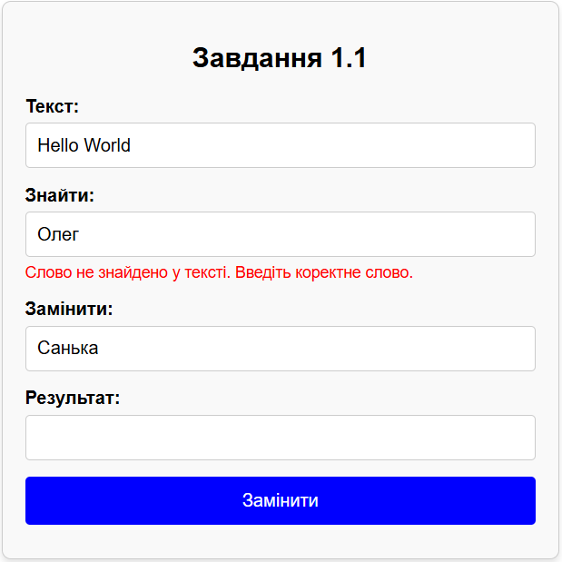
Рис. 1.1 Помилка при виконанні завд. 1.1
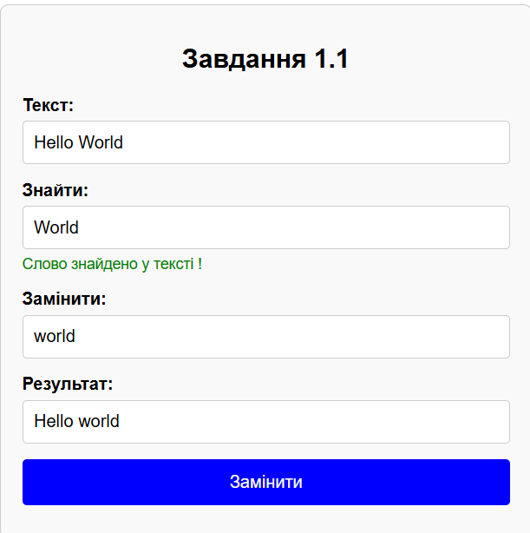
Рис. 1.2 Успішне виконання завд. 1.1
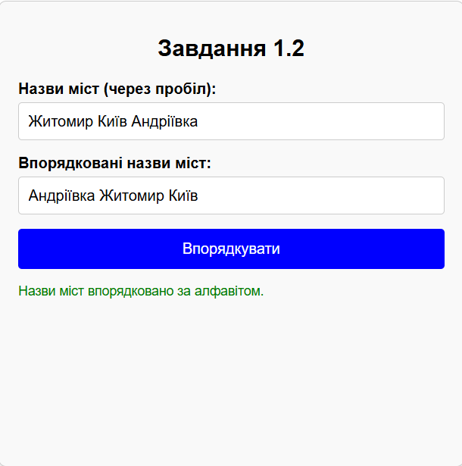
Рис. 1.3 Успішне виконання завд. 1.2
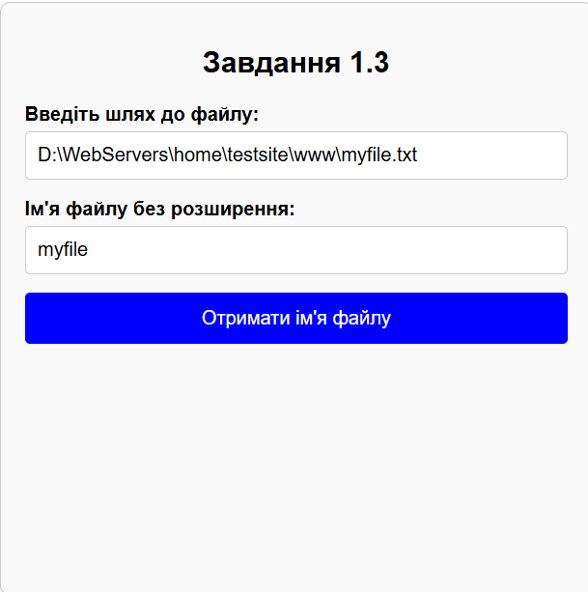
Рис. 1.4 Успішне виконання завд. 1.3
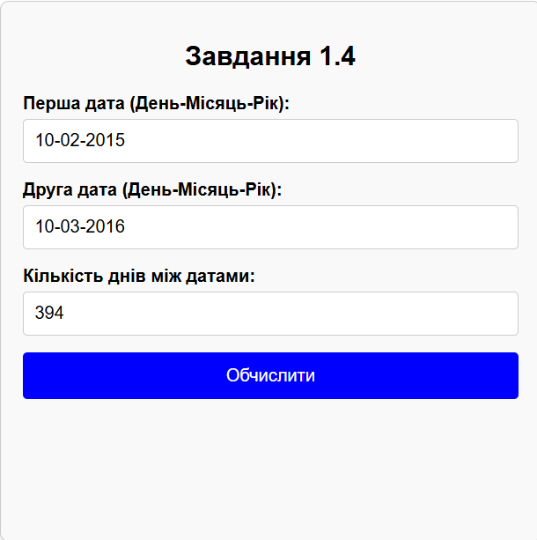
Рис. 1.5 Успішне виконання завд. 1.4
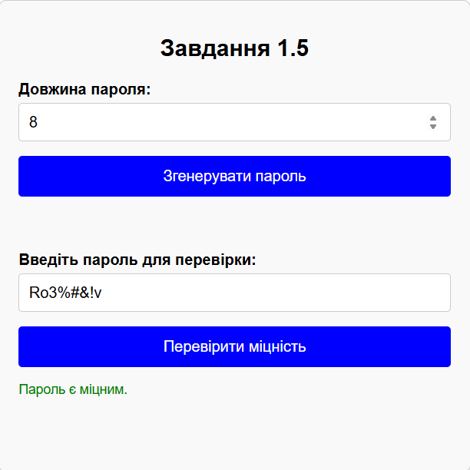
Рис. 1.6 Успішне виконання завд. 1.5
Завдання 2.
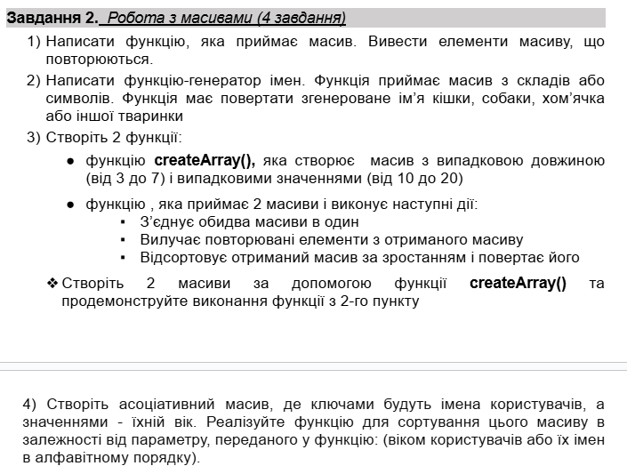
Лістинг програми:
task_2.css
body {
font-family: Arial, sans-serif;
margin: 20px;
display: flex;
justify-content: center;
align-items: center;
min-height: 100vh;
flex-direction: column;
}
.container {
background: #f9f9f9;
border: 1px solid #ccc;
border-radius: 8px;
padding: 20px;
box-shadow: 0px 4px 6px rgba(0, 0, 0, 0.1);
min-width: 400px;
max-width: 500px;
width: auto;
text-align: center;
display: flex;
flex-direction: column;
justify-content: center;
margin-bottom: 20px;
box-sizing: border-box;
}
input, button {
padding: 8px;
margin: 10px 0;
width: 100%;
font-size: 16px;
box-sizing: border-box;
}
button {
display: flex;
justify-content: center;
align-items: center;
cursor: pointer;
}
.result {
font-weight: bold;
color: darkblue;
}
.back-link {
position: fixed;
top: 20px;
left: 20px;
padding: 10px;
text-decoration: none;
color: #ffffff;
background-color: lightblue;
border-radius: 20px;
transition: background-color 0.3s ease;
z-index: 1000;
}
.back-link:hover {
background-color: darkblue;
}
task_2.php
<!DOCTYPE html>
<html lang="uk">
<head>
<meta charset="UTF-8">
<meta name="viewport" content="width=device-width, initial-scale=1.0">
<link rel="stylesheet" href="./task_2.css">
<title>Завдання 2.</title>
</head>
<body>
<div>
<a href="../index.html" class="back-link">Назад</a>
</div>
<!-- Блок 1: Пошук повторюваних елементів -->
<div class="container">
<h2>Завдання 2.1 Знайти повторювані числа</h2>
<form method="post">
<input type="text" name="numbers" placeholder="Введіть числа через кому" required>
<button type="submit" name="find_duplicates">Знайти повтори</button>
</form>
<?php
function findDuplicates($arr) {
// array_count_values --> підраховує кількість входжень кожного унікального значення в масиві
$countValues = array_count_values($arr);
// array_filter --> фільтрує елементи масиву за заданим умовами, повертаючи лише ті, що задовольняють умову
$duplicates = array_filter($countValues, function($count) {
return $count > 1;
});
// array_keys --> повертає всі ключі масиву, які відповідають певному значенню або всі ключі масиву
return array_keys($duplicates);
}
if (isset($_POST['find_duplicates'])) {
$input = $_POST['numbers'];
// array_map --> застосовує функцію до кожного елемента масиву та повертає новий масив з результатами
$numbers = array_map('trim', explode(',', $input));
$duplicates = findDuplicates($numbers);
echo "<p class='result'>Повторювані елементи: " . (!empty($duplicates) ? implode(', ', $duplicates) : "Немає повторень") . "</p>";
}
?>
</div>
<!-- Блок 2: Генератор імен для тварин -->
<div class="container">
<h2>Завдання 2.2 Генератор імен для тварин</h2>
<form method="post">
<button type="submit" name="generate_name">Згенерувати ім’я</button>
</form>
<?php
function generatePetName($syllables) {
$name = "";
for ($i = 0; $i < rand(2, 3); $i++) {
// array_rand --> вибирає один або кілька випадкових елементів з масиву та повертає їхні ключі
$name .= $syllables[array_rand($syllables)];
}
// ucfirst --> перетворює перший символ рядка на великий, інші залишаються без змін
return ucfirst($name);
}
if (isset($_POST['generate_name'])) {
$syllables = ["Mo", "Ba", "Ki", "Lu", "Zo", "Mi", "Ra", "Ti", "Ko", "Na"];
$petName = generatePetName($syllables);
echo "<p class='result'>Ім’я для тваринки: <strong>$petName</strong></p>";
}
?>
</div>
<!-- Блок 3: Генерація та обробка масивів -->
<div class="container">
<h2>Завдання 2.3 Обробка двох масивів</h2>
<form method="post">
<button type="submit" name="process_arrays">Створити та обробити масиви</button>
</form>
<?php
function createArray() {
$length = rand(3, 7);
$array = [];
for ($i = 0; $i < $length; $i++) {
$array[] = rand(10, 20);
}
return $array;
}
function mergeAndProcessArrays($arr1, $arr2) {
// array_merge --> об'єднує два або більше масивів в один, зберігаючи значення з усіх масивів
// array_unique --> видаляє дублікати з масиву, повертаючи масив з унікальними значеннями
// sort --> сортує масив за зростанням
$merged = array_merge($arr1, $arr2);
$unique = array_unique($merged);
sort($unique);
return $unique;
}
// array_intersect --> повертає масив, що містить елементи, які є спільними для кількох масивів
// array_values --> повертає всі значення масиву, переписуючи ключі на числові індекси
function findCommonElements($arr1, $arr2) {
return array_values(array_intersect($arr1, $arr2));
}
if (isset($_POST['process_arrays'])) {
$array1 = createArray();
$array2 = createArray();
$resultArray = mergeAndProcessArrays($array1, $array2);
$commonElements = findCommonElements($array1, $array2);
echo "<p class='result'>Масив 1: [" . implode(', ', $array1) . "]</p>";
echo "<p class='result'>Масив 2: [" . implode(', ', $array2) . "]</p>";
echo "<p class='result'>Повторювані елементи в обох масивах: " . (!empty($commonElements) ? implode(', ', $commonElements) : "Немає повторень") . "</p>";
echo "<p class='result'>Оброблений масив: [" . implode(', ', $resultArray) . "]</p>";
}
?>
</div>
<!-- Блок 4: Сортування асоціативного масиву -->
<div class="container">
<h2>Завдання 2.4 Сортування асоціативного масиву</h2>
<form method="post">
<button type="submit" name="sort_by_name">Сортувати за іменем</button>
<button type="submit" name="sort_by_age">Сортувати за віком</button>
</form>
<?php
$users = [
"Alice" => 25,
"Bob" => 22,
"Charlie" => 30,
"David" => 28,
"Eve" => 24
];
function sortByName(&$array) {
ksort($array);
}
// ksort --> сортує масив за ключами в порядку зростання
// asort --> сортує масив за значеннями в порядку зростання, зберігаючи відповідність між значеннями та їхніми ключами
function sortByAge(&$array) {
asort($array);
}
if (isset($_POST['sort_by_name'])) {
sortByName($users);
echo "<p class='result'>Відсортовані імена: " . implode(', ', array_keys($users)) . "</p>";
} elseif (isset($_POST['sort_by_age'])) {
sortByAge($users);
echo "<p class='result'>Відсортований масив: <br>";
foreach ($users as $name => $age) {
echo "$name: $age<br>";
}
echo "</p>";
}
?>
</div>
</body>
</html>
Результат виконання програми:
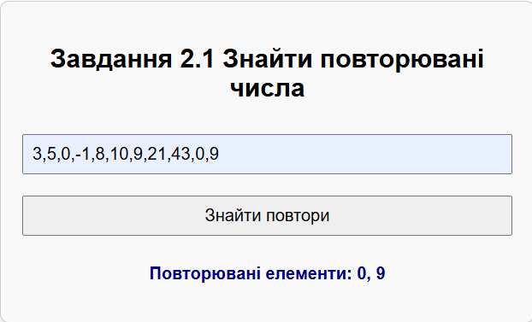
Рис. 2.1 Успішне виконання завд. 2.1
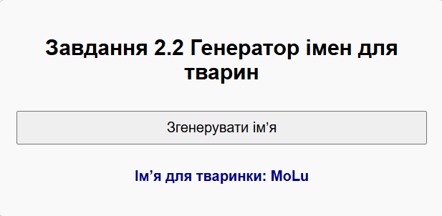
Рис. 2.2 Успішне виконання завд. 2.2
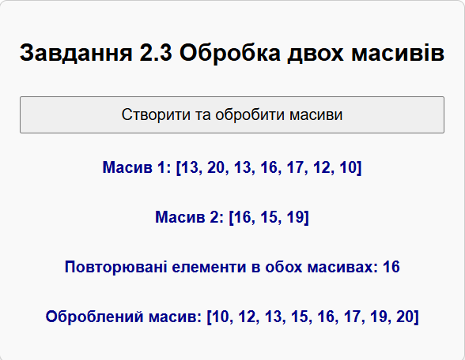
Рис. 2.3 Успішне виконання завд. 2.3
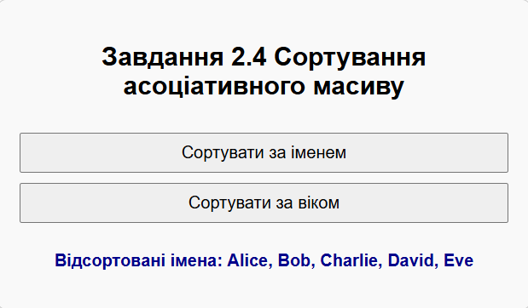
Рис. 2.4 Успішне виконання завд. 2.4
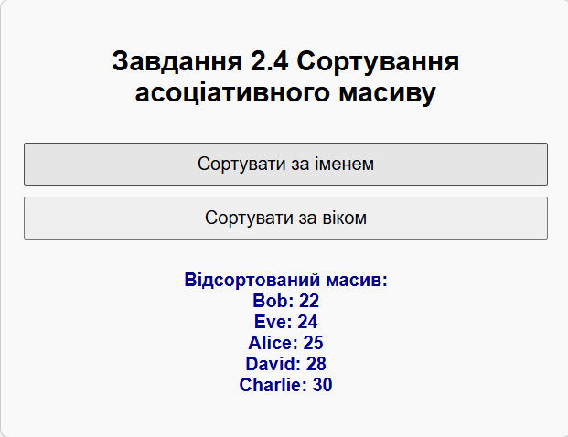
Рис. 2.5 Успішне виконання завд. 2.4
Завдання 3.
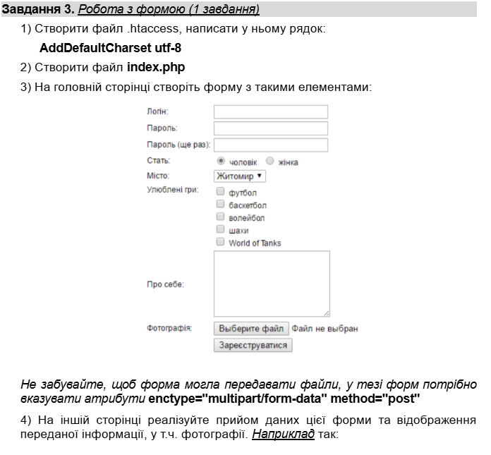
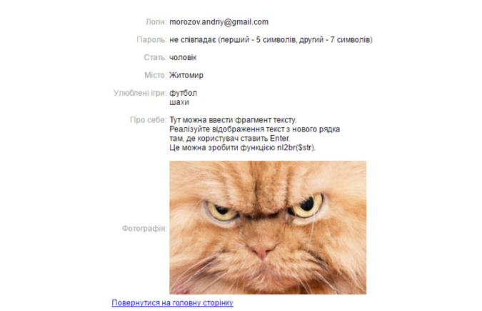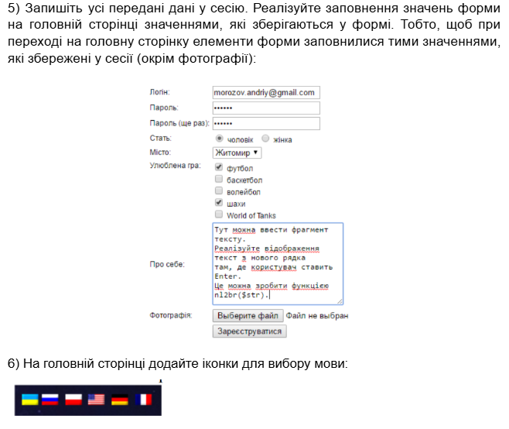
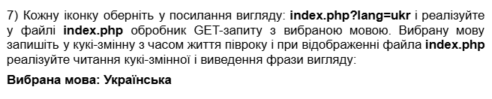
Лістинг програми:
language.php
<?php
if (isset($_GET['lang'])) {
$lang = $_GET['lang'];
$validLangs = ['ukr', 'pl', 'en', 'de', 'fr'];
// in_array --> перевіряє, чи існує певне значення в масиві, повертає true або false
if (in_array($lang, $validLangs)) {
setcookie('language', $lang, time() + 180 * 24 * 60 * 60, '/');
// setcookie --> встановлює cookie з ім'ям 'language', значенням $lang, терміном дії 180 днів та доступністю на всьому сайті ( '/')
}
} else {
$lang = isset($_COOKIE['language']) ? $_COOKIE['language'] : 'ukr';
}
switch ($lang) {
case 'ukr':
$languageText = "Вибрана мова: Українська";
break;
case 'pl':
$languageText = "Wybierany język: Polska";
break;
case 'en':
$languageText = "Selected language: English";
break;
case 'de':
$languageText = "Ausgewählte Sprache: Deutsch";
break;
case 'fr':
$languageText = "Langue sélectionnée: Français";
break;
default:
$languageText = "Вибрана мова: Українська";
break;
}
echo "<p>{$languageText}</p>";
?>
index.php
<?php session_start(); ?>
<!DOCTYPE html>
<html lang="uk">
<head>
<meta charset="UTF-8">
<meta name="viewport" content="width=device-width, initial-scale=1.0">
<link rel="stylesheet" href="./task_3.css">
<title>Форма реєстрації</title>
</head>
<body>
<div>
<a href="../index.html" class="back-link">Назад</a>
</div>
<div class="language-selector">
<a href="./index.php?lang=ukr"><img src="https://img.icons8.com/?size=100&id=15538&format=png&color=000000" class="flags" alt="Українська"></a>
<a href="./index.php?lang=pl"><img src="https://img.icons8.com/?size=100&id=17964&format=png&color=000000" class="flags" alt="Polski"></a>
<a href="./index.php?lang=en"><img src="https://img.icons8.com/?size=100&id=15532&format=png&color=000000" class="flags" alt="English"></a>
<a href="./index.php?lang=de"><img src="https://img.icons8.com/?size=100&id=15502&format=png&color=000000" class="flags" alt="Deutsch"></a>
<a href="./index.php?lang=fr"><img src="https://img.icons8.com/?size=100&id=15497&format=png&color=000000" class="flags" alt="Français"></a>
<?php
if (isset($_GET['lang'])) {
$lang = $_GET['lang'];
$validLangs = ['ukr', 'pl', 'en', 'de', 'fr'];
if (in_array($lang, $validLangs)) {
setcookie('language', $lang, time() + 180 * 24 * 60 * 60, '/');
}
} else {
$lang = isset($_COOKIE['language']) ? $_COOKIE['language'] : 'ukr';
}
// Масив з перекладами
$translations = [
'ukr' => [
'languageText' => "Вибрана мова: Українська",
'formTitle' => "Форма реєстрації",
'loginLabel' => "Логін:",
'passwordLabel' => "Пароль:",
'confirmPasswordLabel' => "Пароль (ще раз):",
'genderLabel' => "Стать:",
'cityLabel' => "Місто:",
'gamesLabel' => "Улюблені ігри:",
'aboutLabel' => "Про себе:",
'photoLabel' => "Фотографія:",
'submitLabel' => "Зареєструватися",
'male' => "чоловік",
'female' => "жінка",
'cityOptions' => ['Житомир', 'Київ', 'Львів', 'Одеса'],
'gamesOptions' => ['футбол', 'баскетбол', 'волейбол', 'шахи', 'World of Tanks']
],
'pl' => [
'languageText' => "Wybierany język: Polska",
'formTitle' => "Formularz rejestracyjny",
'loginLabel' => "Login:",
'passwordLabel' => "Hasło:",
'confirmPasswordLabel' => "Hasło (ponownie):",
'genderLabel' => "Płeć:",
'cityLabel' => "Miasto:",
'gamesLabel' => "Ulubione gry:",
'aboutLabel' => "O sobie:",
'photoLabel' => "Zdjęcie:",
'submitLabel' => "Zarejestruj się",
'male' => "mężczyzna",
'female' => "kobieta",
'cityOptions' => ['Żytomierz', 'Kijów', 'Lwów', 'Odessa'],
'gamesOptions' => ['piłka nożna', 'koszykówka', 'siatkówka', 'szachy', 'World of Tanks']
],
'en' => [
'languageText' => "Selected language: English",
'formTitle' => "Registration Form",
'loginLabel' => "Login:",
'passwordLabel' => "Password:",
'confirmPasswordLabel' => "Confirm Password:",
'genderLabel' => "Gender:",
'cityLabel' => "City:",
'gamesLabel' => "Favorite Games:",
'aboutLabel' => "About you:",
'photoLabel' => "Photo:",
'submitLabel' => "Register",
'male' => "male",
'female' => "female",
'cityOptions' => ['Zhytomyr', 'Kyiv', 'Lviv', 'Odessa'],
'gamesOptions' => ['football', 'basketball', 'volleyball', 'chess', 'World of Tanks']
],
'de' => [
'languageText' => "Ausgewählte Sprache: Deutsch",
'formTitle' => "Registrierungsformular",
'loginLabel' => "Benutzername:",
'passwordLabel' => "Passwort:",
'confirmPasswordLabel' => "Passwort (nochmals):",
'genderLabel' => "Geschlecht:",
'cityLabel' => "Stadt:",
'gamesLabel' => "Lieblingsspiele:",
'aboutLabel' => "Über dich:",
'photoLabel' => "Foto:",
'submitLabel' => "Registrieren",
'male' => "männlich",
'female' => "weiblich",
'cityOptions' => ['Schytomyr', 'Kiew', 'Lwiw', 'Odessa'],
'gamesOptions' => ['Fußball', 'Basketball', 'Volleyball', 'Schach', 'World of Tanks']
],
'fr' => [
'languageText' => "Langue sélectionnée: Français",
'formTitle' => "Formulaire d'inscription",
'loginLabel' => "Identifiant:",
'passwordLabel' => "Mot de passe:",
'confirmPasswordLabel' => "Confirmer le mot de passe:",
'genderLabel' => "Sexe:",
'cityLabel' => "Ville:",
'gamesLabel' => "Jeux préférés:",
'aboutLabel' => "À propos de vous:",
'photoLabel' => "Photo:",
'submitLabel' => "S'inscrire",
'male' => "homme",
'female' => "femme",
'cityOptions' => ['Jytomyr', 'Kiev', 'Lviv', 'Odessa'],
'gamesOptions' => ['football', 'basketball', 'volley-ball', 'échecs', 'World of Tanks']
],
];
// Вибір перекладу
$translationsForCurrentLang = $translations[$lang];
?>
</div>
<div class="form-container">
<form action="./upload.php" method="post" enctype="multipart/form-data">
<h2><?php echo $translationsForCurrentLang['formTitle']; ?></h2>
<table>
<tr>
<td><?php echo $translationsForCurrentLang['loginLabel']; ?></td>
<td><input type="text" name="login" value="<?php echo isset($_SESSION['login']) ? $_SESSION['login'] : ''; ?>" required></td>
</tr>
<tr>
<td><?php echo $translationsForCurrentLang['passwordLabel']; ?></td>
<td><input type="password" name="password" value="<?php echo isset($_SESSION['password']) ? $_SESSION['password'] : ''; ?>" required></td>
</tr>
<tr>
<td><?php echo $translationsForCurrentLang['confirmPasswordLabel']; ?></td>
<td><input type="password" name="confirm_password" value="<?php echo isset($_SESSION['confirm_password']) ? $_SESSION['confirm_password'] : ''; ?>" required></td>
</tr>
<tr>
<td><?php echo $translationsForCurrentLang['genderLabel']; ?></td>
<td>
<input type="radio" name="gender" value="male" <?php echo (isset($_SESSION['gender']) && $_SESSION['gender'] == 'male') ? 'checked' : ''; ?>> <?php echo $translationsForCurrentLang['male']; ?>
<input type="radio" name="gender" value="female" <?php echo (isset($_SESSION['gender']) && $_SESSION['gender'] == 'female') ? 'checked' : ''; ?>> <?php echo $translationsForCurrentLang['female']; ?>
</td>
</tr>
<tr>
<td><?php echo $translationsForCurrentLang['cityLabel']; ?></td>
<td>
<select name="city">
<?php foreach ($translationsForCurrentLang['cityOptions'] as $city): ?>
<option <?php echo (isset($_SESSION['city']) && $_SESSION['city'] == $city) ? 'selected' : ''; ?>><?php echo $city; ?></option>
<?php endforeach; ?>
</select>
</td>
</tr>
<tr>
<td><?php echo $translationsForCurrentLang['gamesLabel']; ?></td>
<td>
<?php foreach ($translationsForCurrentLang['gamesOptions'] as $game): ?>
<input type="checkbox" name="games[]" value="<?php echo $game; ?>" <?php echo (isset($_SESSION['games']) && in_array($game, $_SESSION['games'])) ? 'checked' : ''; ?>> <?php echo $game; ?><br>
<?php endforeach; ?>
</td>
</tr>
<tr>
<td><?php echo $translationsForCurrentLang['aboutLabel']; ?></td>
<td><textarea name="about"><?php echo isset($_SESSION['about']) ? $_SESSION['about'] : ''; ?></textarea></td>
</tr>
<tr>
<td><?php echo $translationsForCurrentLang['photoLabel']; ?></td>
<td><input type="file" name="photo"></td>
</tr>
<tr>
<td colspan="2"><button type="submit"><?php echo $translationsForCurrentLang['submitLabel']; ?></button></td>
</tr>
</table>
</form>
</div>
</body>
</html>
upload.php
<!DOCTYPE html>
<html lang="uk">
<head>
<meta charset="UTF-8">
<meta name="viewport" content="width=device-width, initial-scale=1.0">
<title>Результати реєстрації</title>
<style>
body {
font-family: Arial, sans-serif;
background-color: #f4f4f4;
margin: 0;
padding: 20px;
}
.result-container {
background: white;
padding: 20px;
border-radius: 5px;
box-shadow: 0 2px 4px rgba(0, 0, 0, 0.1);
max-width: 600px;
margin: 0 auto;
}
.result-container p {
margin: 10px 0;
line-height: 1.5;
}
.photo-container {
margin-top: 20px;
}
.photo-container img {
max-width: 100%;
height: auto;
border-radius: 5px;
}
.back-link {
display: block;
text-align: center;
margin-top: 20px;
color: white;
background-color: #007bff;
padding: 10px 15px;
border-radius: 5px;
text-decoration: none;
font-weight: bold;
transition: background-color 0.3s;
}
.back-link:hover {
background-color: #0056b3;
}
</style>
</head>
<body>
<?php
session_start();
if ($_SERVER["REQUEST_METHOD"] == "POST") {
// htmlspecialchars --> перетворює спеціальні символи в HTML-сутності, щоб уникнути проблем з безпекою (наприклад, XSS-атаки)
$login = htmlspecialchars($_POST['login']);
$gender = isset($_POST['gender']) ? $_POST['gender'] : 'Не вказано';
$city = htmlspecialchars($_POST['city']);
$games = isset($_POST['games']) ? $_POST['games'] : [];
// nl2br --> замінює символи нового рядка (\n) на HTML тег <br>, щоб зберегти форматування в веб-сторінці
$about = nl2br(htmlspecialchars($_POST['about']));
$password1 = isset($_POST['password']) ? $_POST['password'] : '';
$password2 = isset($_POST['confirm_password']) ? $_POST['confirm_password'] : '';
$_SESSION['login'] = $login;
$_SESSION['gender'] = $gender;
$_SESSION['city'] = $city;
$_SESSION['games'] = $games;
$_SESSION['about'] = $about;
$_SESSION['password'] = $password1;
$_SESSION['confirm_password'] = $password2;
$uploadDir = "uploads/";
$photoPath = "";
if (!file_exists($uploadDir)) {
// mkdir --> створює нову директорію за вказаним шляхом
mkdir($uploadDir, 0777, true);
}
if (!empty($_FILES['photo']['name'])) {
$photoName = basename($_FILES['photo']['name']);
$photoPath = $uploadDir . $photoName;
// move_uploaded_file --> переміщує завантажений файл з тимчасового місця вказаного шляхом до постійного місця на сервері
move_uploaded_file($_FILES['photo']['tmp_name'], $photoPath);
}
$_SESSION['photo'] = $photoPath;
echo '<div class="result-container">';
echo "<p><strong>Логін:</strong> {$login}</p>";
echo "<p><strong>Стать:</strong> " . ($gender == 'male' ? 'чоловік' : 'жінка') . "</p>";
echo "<p><strong>Місто:</strong> {$city}</p>";
if (!empty($games)) {
echo "<p><strong>Улюблені ігри:</strong> " . implode(", ", $games) . "</p>";
}
echo "<p><strong>Про себе:</strong> {$about}</p>";
if (strcmp($password1, $password2) === 0) {
echo "<p><strong>Пароль:</strong> Паролі співпадають</p>";
} else {
echo "<p><strong>Пароль:</strong> Паролі не співпадають (перший пароль: " . strlen($password1) . " символів, другий пароль: " . strlen($password2) . " символів)</p>";
}
if ($photoPath) {
echo '<div class="photo-container">';
echo "<p><strong>Фотографія:</strong></p>";
echo "<img src='{$photoPath}' alt='Фото користувача'>";
echo '</div>';
}
echo '<a href="./index.php" class="back-link">Повернутися на головну сторінку</a>';
echo '</div>';
}
?>
</body>
</html>
task_3.css
body {
font-family: Arial, sans-serif;
background-color: #f4f4f4;
display: flex;
justify-content: center;
align-items: center;
height: 100vh;
}
h2 {
text-align: center;
}
.form-container {
background: white;
padding: 20px;
border-radius: 10px;
box-shadow: 0 0 10px rgba(0, 0, 0, 0.1);
width: 500px;
}
table {
width: 100%;
}
td {
padding: 8px;
}
input, select, textarea {
width: 100%;
padding: 8px;
border: 1px solid #ccc;
border-radius: 5px;
}
input[type="radio"], input[type="checkbox"] {
width: auto;
}
button {
width: 100%;
padding: 10px;
background: #007bff;
border: none;
color: white;
font-size: 16px;
border-radius: 5px;
cursor: pointer;
}
button:hover {
background: #0056b3;
}
.back-link {
position: fixed;
top: 20px;
left: 20px;
padding: 10px;
text-decoration: none;
color: #ffffff;
background-color: lightblue;
border-radius: 20px;
transition: background-color 0.3s ease;
z-index: 1000;
}
.back-link:hover {
background-color: darkblue;
}
.language-selector {
position: fixed;
top: 20px;
right: 20px;
}
.flags{
width: 40px;
height: 40px;
}
Результат виконання програми:
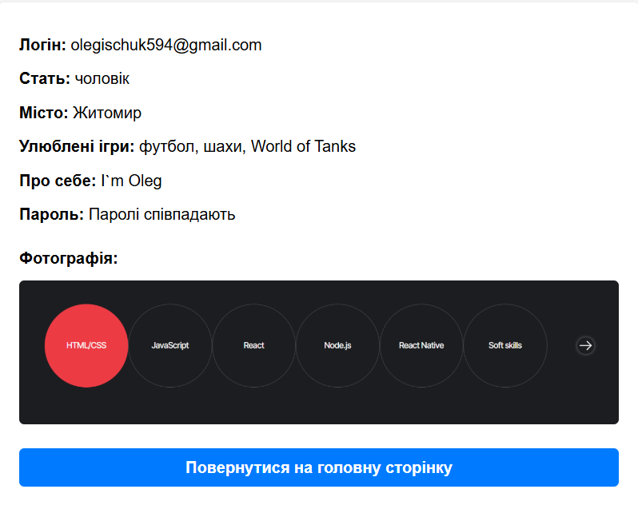
Рис. 3.1 Успішне виконання завдання.
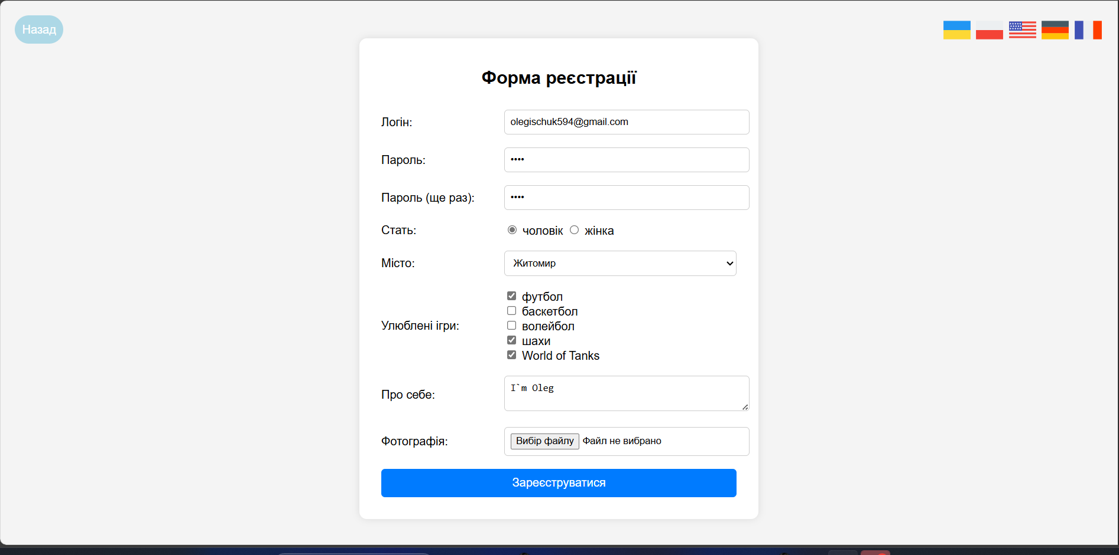
Рис. 3.2 Успішне виконання завдання. (Дані в сесії успішно збережені)
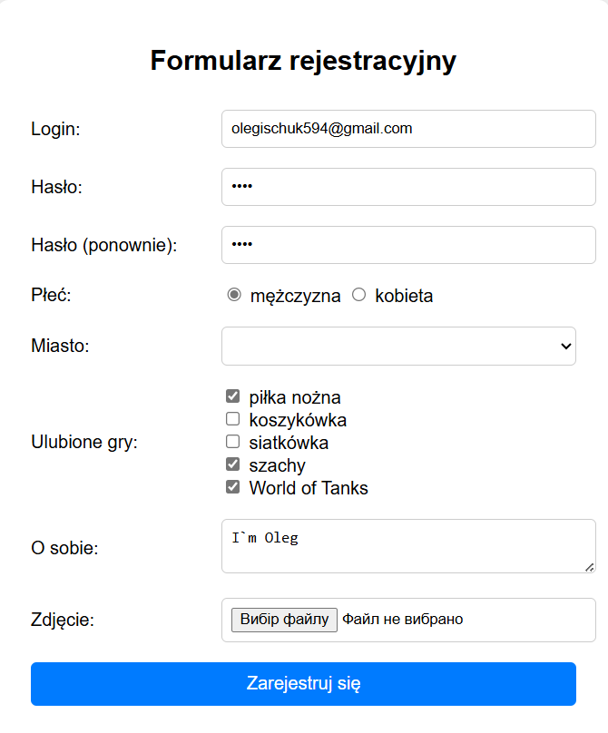
Рис. 3.3 Успішне виконання перекладу сторінки на польську мову.
Завдання 4.
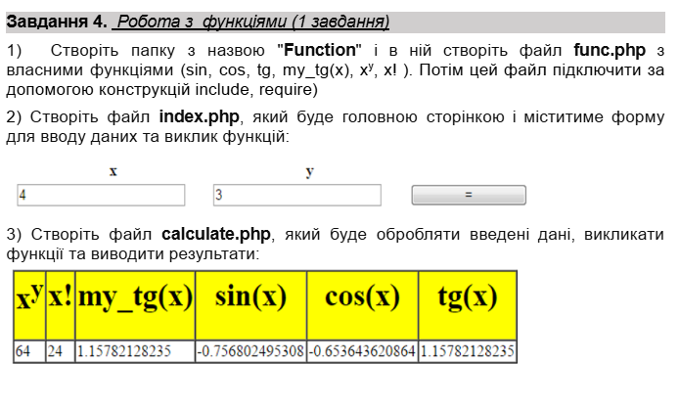
Лістинг програми:
index.php
<!DOCTYPE html>
<html lang="uk">
<head>
<meta charset="UTF-8">
<meta name="viewport" content="width=device-width, initial-scale=1.0">
<title>Введення даних</title>
<style>
body {
font-family: Arial, sans-serif;
margin: 0;
padding: 20px;
background-color: #f4f4f9;
}
h1 {
text-align: center;
}
.form-container {
margin: 0 auto;
max-width: 400px;
padding: 20px;
background-color: #fff;
border-radius: 8px;
box-shadow: 0 2px 10px rgba(0, 0, 0, 0.1);
}
form {
display: flex;
flex-direction: column;
}
.form-row {
display: flex;
justify-content: space-between;
margin-bottom: 10px;
align-items: center;
}
label{
font-weight: bold;
font-size: 24px;
}
.form-row label {
margin-right: 10px;
}
.form-row input {
flex: 1;
}
input[type="text"], input[type="submit"] {
padding: 10px;
border: 1px solid #ccc;
border-radius: 4px;
box-sizing: border-box; /* Ensure inputs don't overflow */
}
input[type="submit"] {
background-color: #4CAF50;
color: white;
cursor: pointer;
}
input[type="submit"]:hover {
background-color: #45a049;
}
table {
width: 100%;
border-collapse: collapse;
margin-top: 20px;
}
th, td {
padding: 10px;
text-align: center;
border: 1px solid #ddd;
}
th {
background-color: #ffb500;
}
.back-link {
position: fixed;
top: 20px;
left: 20px;
padding: 10px;
text-decoration: none;
color: #ffffff;
background-color: lightblue;
border-radius: 20px;
transition: background-color 0.3s ease;
z-index: 1000;
}
.back-link:hover {
background-color: darkblue;
}
</style>
</head>
<body>
<div>
<a href="../index.html" class="back-link">Назад</a>
</div>
<h1>Обчислення математичних функцій</h1>
<div class="form-container">
<form action="calculate.php" method="post">
<div class="form-row">
<label for="x">x:</label>
<input type="text" id="x" name="x" required>
</div>
<div class="form-row">
<label for="y">y:</label>
<input type="text" id="y" name="y" required>
</div>
<input type="submit" value="Обчислити">
</form>
</div>
<?php
if (isset($_GET['result'])) {
// json_decode --> перетворює JSON-рядок в PHP змінну (масив або об'єкт)
$result = json_decode($_GET['result'], true);
if ($result) {
echo "<h1>Результати обчислень</h1>";
echo "<table>
<tr>
<th>x</th>
<th>y</th>
<th>my_tg(x)</th>
<th>sin(x)</th>
<th>cos(x)</th>
<th>tg(x)</th>
<th>x^y</th>
<th>x!</th>
</tr>
<tr>
<td>{$result['x']}</td>
<td>{$result['y']}</td>
<td>{$result['my_tg']}</td>
<td>{$result['sin_x']}</td>
<td>{$result['cos_x']}</td>
<td>{$result['tg_x']}</td>
<td>{$result['x_to_y']}</td>
<td>{$result['factorial_x']}</td>
</tr>
</table>";
}
}
?>
</body>
</html>
calculate.php
<?php
require 'Functions/func.php';
if ($_SERVER["REQUEST_METHOD"] == "POST") {
$x = (float)$_POST['x'];
$y = (float)$_POST['y'];
$my_tg = my_tg($x);
$sin_x = my_sin($x);
$cos_x = my_cos($x);
$tg_x = my_tg_func($x);
$x_to_y = xy($x, $y);
$factorial_x = factorial($x);
// Підготовка результату для переадресації
$result = [
'x' => $x,
'y' => $y,
'my_tg' => $my_tg,
'sin_x' => $sin_x,
'cos_x' => $cos_x,
'tg_x' => $tg_x,
'x_to_y' => $x_to_y,
'factorial_x' => $factorial_x
];
header('Location: index.php?result=' . urlencode(json_encode($result)));
// urlencode --> кодує рядок так, щоб його можна було безпечно передавати через URL, замінюючи спеціальні символи на їхні еквіваленти в коді
// json_encode --> перетворює PHP-масив або об'єкт в JSON-формат (рядок)
exit;
}
?>
func.php
<?php
function my_sin($x) {
return sin($x);
}
function my_cos($x) {
return cos($x);
}
function my_tg($x) {
return tan($x);
}
function my_tg_func($x) {
if (cos($x) == 0) {
return "undefined";
}
return tan($x);
}
function xy($x, $y) {
return pow($x, $y);
}
function factorial($x) {
if ($x == 0 || $x == 1) {
return 1;
}
$result = 1;
for ($i = 2; $i <= $x; $i++) {
$result *= $i;
}
return $result;
}
?>
Результат виконання програми:
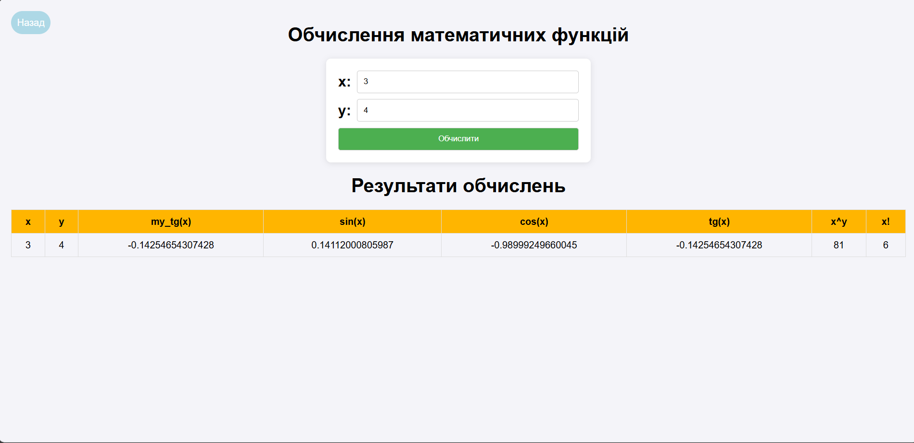
Рис. 4.1 Успішне виконання завдання.
Висновки: навчився використовувати функції, рядків, масивів та форм в РНР.
GitLab: https://git.ztu.edu.ua/ipz/2023-2027/ipz-23-1/ishchuk-oleg/PHP

